**Introdução ao Arduíno**

**Prática :** Monitorando Temperatura e Umidade com o sensor DHT11

**I – Objetivo**

Monitorar a temperatura e umidade do ambiente através da porta serial do Arduino e utilizando o sensor DHT11.

**II – Introdução**

Este sensor inclui um componente medidor de umidade e um componente NTC para temperatura, ambos conectados a um controlador de 8-bits. O interessante neste componente é o protocolo usado para transferir dados entre o MCDU e DHT11, pois as leituras do sensor são enviadas usando apena um único fio de barramento.

Formato dos dados: 8bit integral RH data + 8bit decimal RH data + 8bit integral T data + 8bit decimal T data + 8bit check sum = 40 bits

**Especificações DHT11**

– Alimentação: 3,0 a 5,0 VDC (5,5 Vdc máximo)  
– Corrente: 200uA a 500mA, em stand by de 100uA a 150 uA  
– Faixa de medição de umidade: 20 a 90% UR  
– Faixa de medição de temperatura: 0º a 50ºC  
– Precisão de umidade de medição: ± 5,0% UR  
– Precisão de medição de temperatura: ± 2.0 ºC  
– Tempo de resposta: < 5s  
– Dimensões: 23mm x 12mm x 5mm (incluindo terminais)

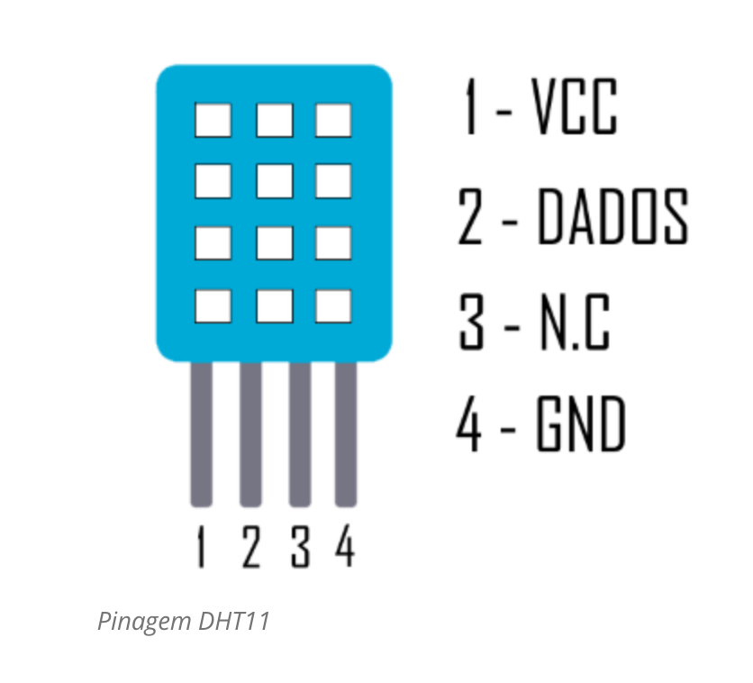

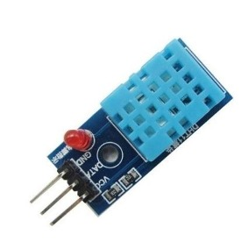

Módulo sensor de temperatura e umidade com LED indicador de alimentação e resistor de pull up

**III - Montagem**

**O circuito**

O DHT11 possui 4 terminais sendo que somente 3 são usados: GND, VCC e Dados. Adicione um resistor pull up de 10K entre o VCC e o pino de dados. Conecte o pino de dados do DHT11 ao pino A1 do seu Arduino Uno como mostra o diagrama abaixo.

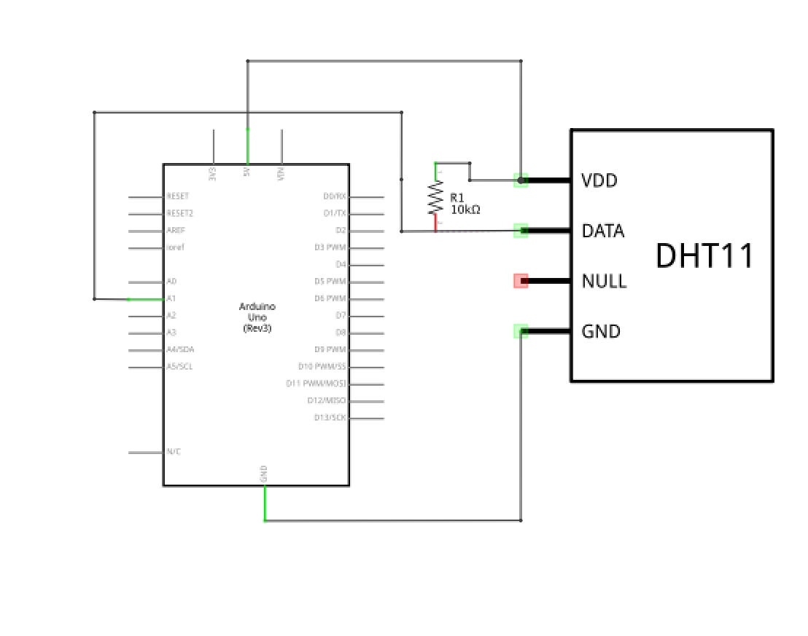

## A montagem

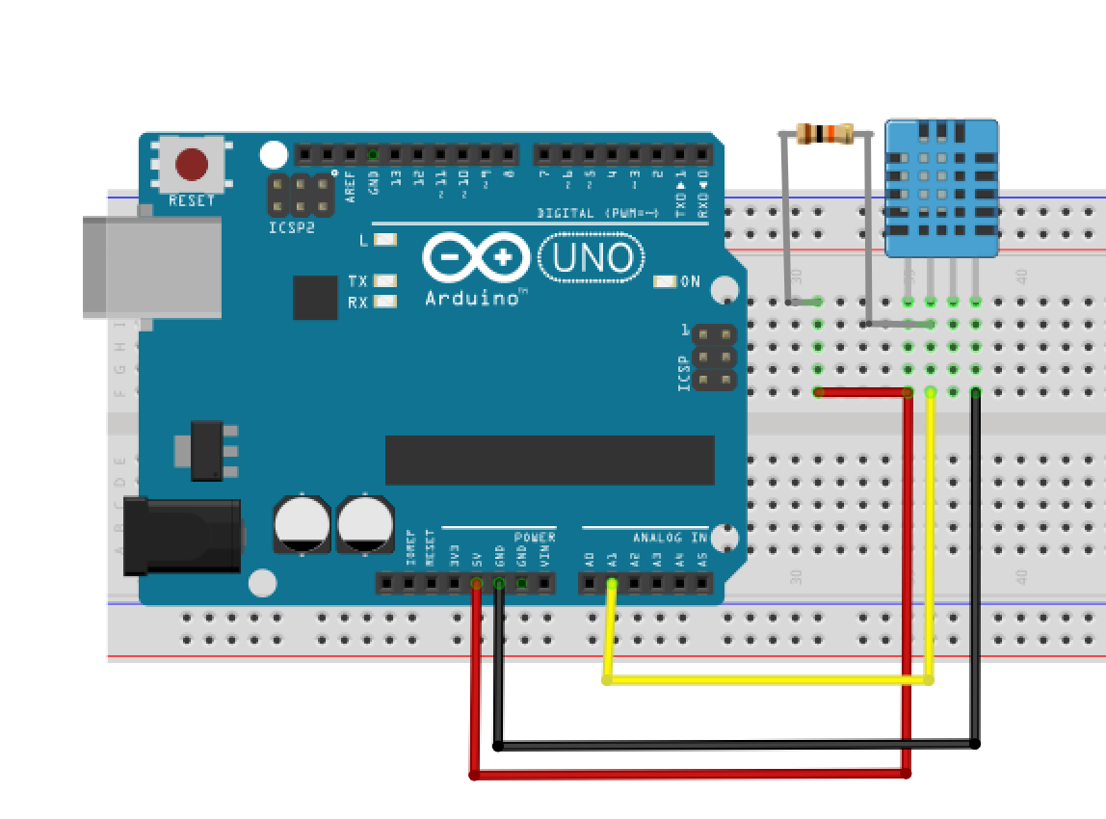

## O programa Arduino

Introduzir o programa abaixo na IDE do Arduino. Não esqueça de colocar as bibliotecas na pasta ../libraries/ e reiniciar a IDE do Arduino. Não retire arquivos.

* Adafruit Unified Sensor Library: https://github.com/adafruit/Adafruit_Sensor
* DHT Sensor Library: https://github.com/adafruit/DHT-sensor-library

*// Sensor de Temperatura e Umidade DHT 11*

*// Epaminondas de Souza Lage*

*// Depende da seguintes bibliotecas Arduino:*

*// - Adafruit Unified Sensor Library: https://github.com/adafruit/Adafruit_Sensor*

*// - DHT Sensor Library: https://github.com/adafruit/DHT-sensor-library*

*// Conecte pino 1 do sensor (esquerda) ao +5V*

*// Conecte pino 2 do sensor ao pino de dados definido em seu Arduino (A1)*

*// Conecte pino 4 do sensor ao GND*

*#include "DHT.h"*

*#include <Adafruit_Sensor.h>*

*#define DHTPIN A1 // pino que estamos conectado o sensor*

*#define DHTTYPE DHT11 // DHT 11*

*DHT dht(DHTPIN, DHTTYPE);*

*void setup()*

*{*

*Serial.begin(9600);*

*Serial.println("----------------------------------------");*

*Serial.println("Teste do Sensor de umidade e temperatura");*

*Serial.println("----------------------------------------");*

*dht.begin();*

*}*

*void loop()*

*{*

*// A leitura da temperatura e umidade pode levar 250ms!*

*// O atraso do sensor pode chegar a 2 segundos.*

*float h = dht.readHumidity();*

*float t = dht.readTemperature();*

*// testa se retorno é valido, caso contrário algo está errado.*

*if (isnan(t) || isnan(h))*

*{*

*Serial.println("Falha na leitura do sensor DHT");*

*}*

*else*

*{*

*Serial.print("Umidade: ");*

*Serial.print(h);*

*Serial.print(" %t");*

*Serial.print(" Temperatura: ");*

*Serial.print(t);*

*Serial.println(" *C");*

*delay(2000);*

*}*

*}*

Os dados colhidos do sensor podem ser observados na porta serial da IDE do Arduino.

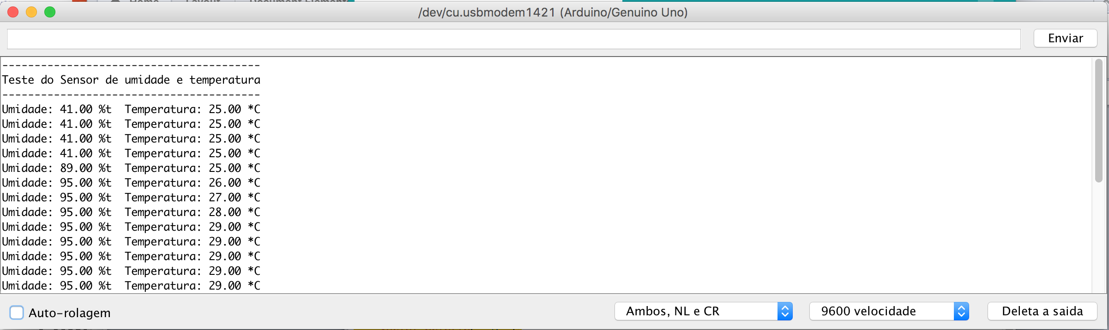

## IV - Bibliografia

* https://www.filipeflop.com/blog/monitorando-temperatura-e-umidade-com-o-sensor-dht11/
* https://github.com/adafruit/DHT-sensor-library